**JURUSAN TEKNIK INFORMATIKA**

**FAKULTAS TEKNOLOGI INFORMASI**

**INSTITUT TEKNLOGI SEPULUH NOPEMBER**

**USULAN TUGAS AKHIR**

1. **IDENTITAS PENGUSUL**

NAMA : Kevin Alif Fachreza

NRP : 5114100128

DOSEN WALI : Dr. Eng. Chastine Fatichah, S.Kom., M.Kom

DOSEN PEMBIMBING : 1. Dr. Eng. Chastine Fatichah, S.Kom., M.Kom

2. Anny Yuniarti, S.Kom, M.Comp.Sc

1. **JUDUL TUGAS AKHIR**

“Diagnosis penyakit berdasarkan gejala menggunakan *Fuzzy FP Tree* pada aplikasi *Medify*”

1. **LATAR BELAKANG**

Kemajuan teknologi membuat informasi semakin mudah diakses. Masyarakat kini lebih haus informasi dibanding dengan generasi sebelumnya. Tidak terkecuali dalam bidang kesehatan. Masyarakat kini dapat membaca artikel kesehatan dengan mudah. Mendapatkan obat dengan mudah. Obat obatan kini bukan lagi sebuah rahasia dokter dan apoteker. Masyarakat kini cenderung mengetahui jenis jenis obat dan apa guna obat tersebut.

Sakit dapat terjadi pada siapapun. Mulai dari penyakit ringan hingga penyakit serius. Akan tetapi masyarakat pada umumnya menganggap sepele gejala gejala penyakit yang dialami, padahal bisa jadi gejala penyakit tersebut adalah awal dari penyakit yang serius. Masyarakat cenderung beranggapan mereka juga tahu mengetahui kondisi kesehatan mereka. Sehingga mereka membawa pasien ke dokter ketika penyakit tersebut sudah parah.

Untuk mengatasi hal tersebut, diperlukan suatu solusi yang dapat memperkecil kesalahan masyarakat dalam mendiagnosis penyakit. Sehingga pasien lebih waspada dan tidak menganggap remeh gejala yang mereka alami. Solusi tersebut dapat dikemas dalam bentuk aplikasi yang didukung oleh mesin yang dapat mendiagnosis berdasarkan gejala gejala yang diberikan oleh pasien.

Dalam tugas akhir ini, akan digunakan *Fuzzy FP Tree* untuk dapat memberikan gejala gejala berkaitan dengan gejala utama pasien dan dapat memberikan diagnosis yang sesuai.

1. **RUMUSAN MASALAH**

Rumusan masalah yang diangkat dalam tugas akhir ini dapat dipaparkan sebagai berikut :

1. Bagaimana memperoleh data gejala dan diagnosis yang sesuai untuk digunakan pada algoritma *Fuzzy FP Tree*?
2. Bagaimana menentukan diagnosis yang cocok untuk gejala gejala yang telah dialami pasien menggunakan *Fuzzy FP Tree*?
3. Bagaimana cara menghasilkan pertanyaan gejala yang sesuai dengan jawaban pertanyaan gejala sebelumnya menggunakan *Fuzzy FP Tree*?
4. Bagaimana mengevaluasi hasil pertanyaan dan diagnosis yang dihasilkan oleh mesin?
5. **BATASAN MASALAH**

Permasalahan yang dibahas dalam tugas akhir ini memiliki beberapa batasan antara lain:

1. Jumlah diagnosis terbatas sebanyak 144 diagnosis.
2. Implementasi dilakukan pada lingkungan kerja berbasis web.
3. **TUJUAN PEMBUATAN TUGAS AKHIR**

Tujuan pembuatan tugas akhir ini adalah menciptakan aplikasi yang dapat memberikan diagnosis berdasarkan gejala gejala yang diberikan oleh pengguna menggunakan *Fuzzy FP Tree*.

1. **MANFAAT TUGAS AKHIR**

Tugas akhir ini akan berguna untuk memberikan perkiraan penyakit kepada masyarakat awam, serta memberikan masukan diagnosis kepada dokter. Input data gejala dan kondisi pasien dapat dibaca oleh dokter yang ditunjuk oleh pasien sebagai pemeriksa dirinya. Sehingga akan membantu proses pemeriksaan dokter terhadap pasien.

1. **TINJAUAN PUSTAKA**

**8.1 Diagnosis Penyakit**

8.1.1 Diagnosis

Proses identifikasi dari suatu penyakit atau kondisi melalui evaluasi dari tanda tanda, gejala, hasil laboratorium dan prosedur lainnya [1].

8.1.2 Gejala

Perubahan fungsi pada tubuh atau sensasi seperti sakit atau melemah yang dialami oleh pasien. Yang mana gejala tersebut bersifat subjektif, tidak dapat diukur dan diverifikasi dan harus dilaporkan secara langsung oleh pasien [2].

8.1.3 Anamnesis

8.1.3.1 Pengertian Anamnesis

Proses akumulasi data yang menyangkut data medis pasien, latar belakang pasien, termasuk keluarga, lingkungan, pengalaman, terutama ingatan untuk digunakan dalam menganalisa kondisi [1].

8.1.3.2 Langkah Langkah Anamnesis

Umumnya anamnesis dilakukan sesuai dengan cara cara berikut [3]:

1. Pasien memberikan gejala

Pasien akan memberikan gejala yang dialami, misal : nyeri dada, badan panas.

1. Mendapatkan informasi lebih dalam mengenai gejala

Dokter akan menanyakan lebih lanjut terkait gejala yang dialami pasien. Misal pada nyeri dada, dokter akan menanyakan pertanyaan berikut kepada pasien.

* Dimana tepatnya letak nyeri pada dada?
* Sejak kapan nyeri dada dirasakan?
* Apakah nyeri dada sering sekali muncul, terkadang muncul, atau jarang muncul?
* Apakah rasa nyeri berpindah?
* Jika nyeri dada kambuh, berapa lama biasanya nyeri dada tersebut terasa?
* Apakah nyerinya semakin sakit atau semakin tidak sakit?
* Dalam skala 1-10, seberapa sakit yang anda rasakan?

1. Mencari gejala lain yang dialami pasien

Dokter akan menanyakan apakah pasien mengalami gejala lain yang mungkin berkaitan dengan gejala sebelumnya. Misal : Nyeri dada, maka mungkin pasien akan mengalami sulit bernapas.

1. Menanyakan tindakan/obat yang sudah dilakukan terhadap gejala tersebut

Dokter akan menanyakan tindakan atau obat apa yang telah dikonsumsi pasien. Lebih lanjut dokter akan menanyakan terkait dosis, nama obat, dan seberapa sering pasien mengonsumsi obat atau melakukan tindakan tersebut.

1. Menanyakan informasi kesehatan keluarga

Dokter akan menanyakan informasi keluarga yang mungkin memiliki penyakit yang berkaitan yang bersifat genetik. Misal : diabetes

1. Menanyakan informasi lingkungan keseharian

Dokter akan menanyakan bagaimana keseharian pasien, apakah pasien merokok, atau apakah pasien menggunakan obat obatan terlarang.

1. Menanyakan informasi lain terkait sistem tubuh lain yang tidak tercakup pada gejala

Dokter akan menanyakan apakah ada sistem tubuh lain yang terganggu. Umumnya sistem yang akan ditanyakan dokter adalah sebagai berikut :

* Cardiovaskular
* Pernapasan
* Pencernaan
* Saraf
* Genital
* Muskuloskeletal
* Kejiwaan

1. Mengulas ulang keluhan yang diberikan pasien

Dokter akan mengulas poin poin penting yang diberikan pasien sebelum memberikan diagnosis.

1. Dokter memberikan diagnosis

**8.2 Data Mining**

8.2.1 Pengertian Data Mining

Data mining adalah bidang multi-disiplin dari area yang termasuk teknologi database, machine learning, statisik, pengenalan pola, penerimaan informasi, neural networks, sistem berdasarkan pengetahuan, artificial intelligence, komputasi performa tinggi, dan visualisasi data [4].

8.2.3 Proses Dalam Data Mining

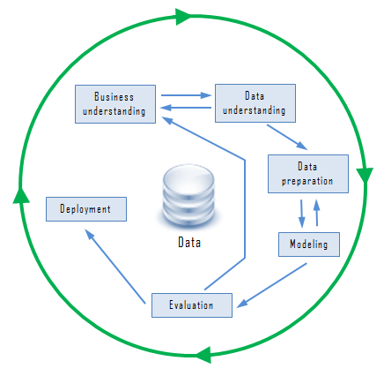

Gambar 1 Tahap Data Mining

sumber : www.zentut.com

8.2.3.1 Business Understanding

Mengerti tentang permasalahan bisnis dan menjelaskan tujuan bisnis yang mana nantinya akan menjadi tujuan dari data mining [5].

8.2.3.2 Data Understanding

Mengidentifikasi sumber data secara internal dan eksternal, menseleksi bagian data yang relevan dengan data mining. Juga termasuk memperbaiki kualitas data, seperti missing value dan noise. Menentukan metode data mining yang akan digunakan pada langkah selanjutnya dan mentransformasikan data menjadi model yang dibutuhkan sesuai dengan metode data mining yang digunakan [5].

8.2.3.3 Data Preparation

Memproses data melalui sampling, tes korelasi dan signifikan, membersihkan, ekstraksi dan pemilihan fitur, penurunan atribut baru dan meringkas data. Tujuan dari data preparation adalah memberikan data yang sesuai dengan kebutuhan dari metode data mining yang digunakan [5].

8.2.3.4 Modelling

Menghasilkan pola atau pengetahuan dari data, misalkan berupa klasifikasi dan regresi. Pengetahuan dihasilkan melalui pengaplikasian proses data mining terhadap data yang telah disiapkan sebelumnya [5].

8.2.3.5 Evaluation

Pada tahap evaluasi, hasil model harus di evaluasi dengan tujuan bisnis pada tahap pertama. Pada tahap ini kebutuhan bisnis baru mungkin akan muncul seiring dengan pengetahuan baru yang muncul dari pola yang dihasilkan dari model atau faktor lainnya [5].

8.2.3.6 Deployment

Pengetahuan atau informasi yang di dapatkan melalui proses data mining, akan di berikan kepada stakeholders sesuai keinginan mereka. Berdasarkan kebutuhan bisnis tahap deployment dapat berupa membuat laporan atau berupa proses data mining yang dapat dilakukan ulang pada organisasi lain [5].

**8.3 FP Tree Growth**

8.3.1 Pengertian FP Tree Growth

Sebuah struktur data yang padat, yang mana merupakan tambahan dari penyimpanan krusial struktur prefix-tree, informasi kuantitatif tentang pola yang sering muncul. Hanya frekuensi panjang-1 items yang akan akan memiliki node pada tree, dan node node pada tree akan di atur sedemikian rupa sehingga node yang paling banyak frekuensinya akan memiliki kesempatan muncul lebih banyak daripada yang frekuensinya lebih sedikit [6].

8.3.2 Support

Support adalah indikasi seberapa sering *item* akan muncul pada dataset. [7]

*support(A→B) = P (A∪ B)*

8.3.3 Confidence

Confidence mengindikasikan jumlah dari pernyataan if-else yang bernilai benar.[7]

*confidence(A→B) = P(B|A)*

8.3.4 Algoritma FP Tree Growth

FP Tree Growth memiliki algoritma sebagai berikut [8]:

Input : Dataset, dan minimum support

Output : FP Tree

Method :

1. Scan database, dan mengumpulkan kumpulan frequent items, dan support untuk setiap frequent items. Urutkan data tersebut sesuai dengan nilai support secara descending.
2. Buat root dari tree
3. Pilih salah satu frequent item dan buat node untuk setiap item. Lanjutkan hingga item dari set tersebut habis.
4. Jika node telah terbuat untuk item tertentu, maka atribut jumlah akan ditambahkan sesuai dengan frekuensi dia muncul pada node tersebut.
5. Ulangi langkah 3 dan 4 hingga tree terbuat.

**8.4 Fuzzy Logic**

8.4.1 Pengertian FuzzyLogic

Fuzzy Logic adalah suatu metode, dimana masing masing atribut bisa dinilai menggunakan nilai linguistic [9]. Fuzzy memberikan mesin penilaian terhadap suatu atribut dengan nilai 0 sampai 1. Dengan fuzzy akan tercipta suatu mesin yang masih memiliki subjektifitas manusia yang sulit ditiru oleh mesin.

8.4.2 Arsitektur Fuzzy Logic

Fuzzy Logic memiliki 4 bagian utama pada arsitektur yang disebutkan sebagai berikut [10]:

1. Fuzzification Module

Bagian ini akan mengubah sistem input, yang merupakan angka, menjadi himpunan fuzzy. Bagian ini akan membagi input menjadi 5 langkah

* 1. LP (Large Positive)
  2. MP (Medium Positive)
  3. S (Small)
  4. MN (Medium Negative)
  5. LN (Large Negative)

1. Knowledge Base

Bagian ini menyimpan jika-maka yang diberikan oleh ahli.

1. Inference Engine

Bagian ini akan mensimulasikan penalaran manusia menggunakan inference fuzzy pada input dan jika-maka

1. Deffuzification Module

Mentransformasikan himpunan fuzzy yang telah didapatkan inference engine menjadi angka.

8.4.2 Membership Function

Membership function dapat memberikan penilaian terhadap istilah linguistic dan merepresentasikan himpunan fuzzy. Membership function untuk himpunan fuzzy A pada sebuah semesta X di definisikan dengan μA:X → [0,1]. Dapat dikatakan membership function merepresentasikan derajat kebenaran dari fuzzy logic dengan skala 0 - 1 yang dinyatakan dalam bentuk grafis [10].

Istilah istilah pada membership function :

1. Support

Elemen yang memiliki nilai degree of membership yang lebih dari 0

1. Core

Elemen yang memiliki nilai degree of membership yang bernilai 1

1. Boundary

Elemen yang memiliki nilai degree of membership kurang dari 1 tetapi lebih dari 0.

8.4.3 Fuzzifikasi

Fuzzifikasi adalah proses mentransformasikan *crisp* *set* menjadi *fuzzy* *set*. Operasi ini mentranformasikan crisp input menjadi variabel linguistik. Dengan contoh sebagai berikut :

Mobil dengan kecepatan 70 km/h akan dinilai apakah mobil itu cepat, medium, atau lambat. Dengan nilai lambat berkisar antara 20-100 km/h dan medium 60-140 km/h. Didapatkan μa = 0.75 untuk fuzzy set lambat, dan μb = 0.25 untuk fuzzy set medium. [11]

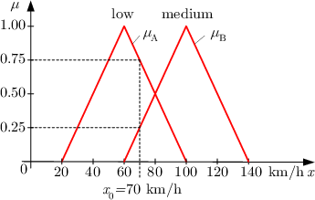

Gambar 2 Contoh Fuzzifikasi Kecepatan

**8.5 Fuzzy FP Tree**

Fuzzy FP-Tree (FFP) mengkolaborasikan Fuzzy Logic dengan FP-Tree Growth. Dimana setiap atribut akan di fuzzifikasi lalu akan dibuatkan tree berdasarkan nilai fuzzy. Berikut algoritma dari FFP [9].

Input :

1. Data sejumlah n
2. Minimum fuzzy support
3. Minimum fuzzy confidence
4. Nilai linguistic pada setiap nilai linguistic yang ada.

Output : Fuzzy Association Rules

Langkah langkah

1. Mempartisikan setiap item menjadi atribut
2. Menghitung scalar cardinalities dari setiap region fuzzy
3. Menentukan region maksimum
4. Lakukan scan pertama, mencari min FS yang sesuai, dan menentukan Header pada table
5. Memperbarui dan membuat satu set fuzzy dari data
6. Membuat Fuzzy FP Tree
7. Temukan conditional pattern base untuk setiap node pada FFP Tree. Untuk setiap conditional pattern base temukan conditional FFP Tree. Lalu ulangi lagi hingga terbentuk frequent pattern yang sesuai dengan Tree.
8. Daftar semua frequent itemset
9. Hitung nilai confidence untuk semua frequent itemset. Jika sudah memenuhi nilai confidence, maka Fuzzy Association Rules telah terbuat.
10. **RINGKASAN ISI TUGAS AKHIR**

Sistem pada tugas akhir ini akan dibuat dengan 2 tahap yaitu tahap pembuatan model, dan tahap implementasi. Tahap pembuatan model dimulai dari pengumpulan data dan berakhir dengan adanya model. Sedang tahap implementasi akan dimulai dari input oleh pengguna dan output berupa diagnosis yang muncul pada aplikasi yang berbasis web.

1. **Tahap Pembuatan Model**
   1. Data Crawling

Pada tahap ini, dilakukan pengambilan data pada sumber buku [12], dan juga narasumber dokter. Data yang diambil berupa daftar gejala dan diagnosis. Serta skor subjektifitas dokter terhadap gejala terkait. Diagnosis yang akan diambil pada tugas akhir ini berjumlah 144 yang didasarkan pada dokumen sumber BPJS [13].

* 1. Data Preprocessing

Data yang telah didapatkan, akan di proses lebih lanjut. Sehingga akan terdapat dataset dengan fitur fitur berupa gejala yang memiliki nilai (misal : tinggi, sedang, rendah) bergantung kepada jenis gejala. Yang mana setiap akhir dari record akan ada 1 kelas diagnosis berdasarkan kode ICD10, yang terdapat pada sumber buku [12].

* 1. Fuzzifikasi

Setiap fitur akan diberi nilai fuzzy. Dimana setiap nilai akan memiliki penilaian yang didasarkan oleh penilaian dokter sebagai narasumber dan juga buku. Output pada fuzzy ini misal pada gejala suhu tubuh, maka akan ada penilaian secara linguistik dimana tinggi bernilai 1, normal bernilai 0.5, rendah bernilai 0.

* 1. Pembuatan Fuzzy FP Tree

Dengan fuzzy rules dan daftar gejala yang telah terbuat, maka langkah berikutnya adalah pembuatan FP Tree. FP Tree yang dibuat akan berdasarkan skor dari masing masing gejala dan nilai support serta confidence.

* 1. Pengujian Model

Model Fuzzy FP Tree yang telah dibuat akan di uji dengan testing sebanyak 25 data test yang dibuat oleh dokter.

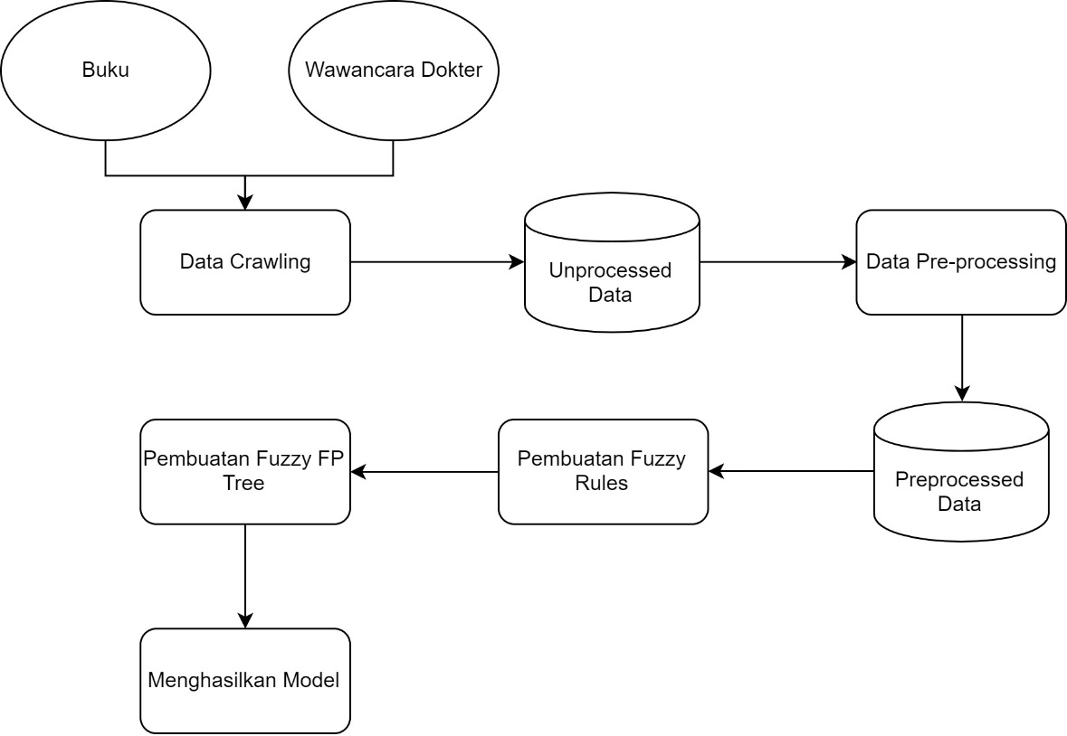

Gambar 2 Proses Tahap Pembuatan Model

1. **Tahap Implementasi**
   1. Pembuatan Aplikasi

Aplikasi akan dibuat menggunakan PHP sebagai REST API dan UI Client.

* 1. Deployment Mode

Model akan di host pada server python yang memiliki REST API dan terhubung dengan aplikasi.

* 1. Proses Model

Model akan membutuhkan input berupa gejala dan nilai terhadap gejala tersebut. Nantinya sistem akan memberikan output berupa gejala lanjutan atau diagnosis. Dimana kemunculan diagnosis akan bergantung kepada apakah input gejala sudah cukup untuk memunculkan keputusan diagnosis menjadi kurang dari 5 diagnosis.

* 1. Output

Aplikasi akan memunculkan 1 hingga 5 kemungkinan diagnosis serta persentase dari kemungkinan pengguna mengalami penyakit tersebut.

* 1. Evaluasi

Aplikasi akan dievaluasi oleh dokter dan diberikan skor kesesuaian terkait anamnesis.

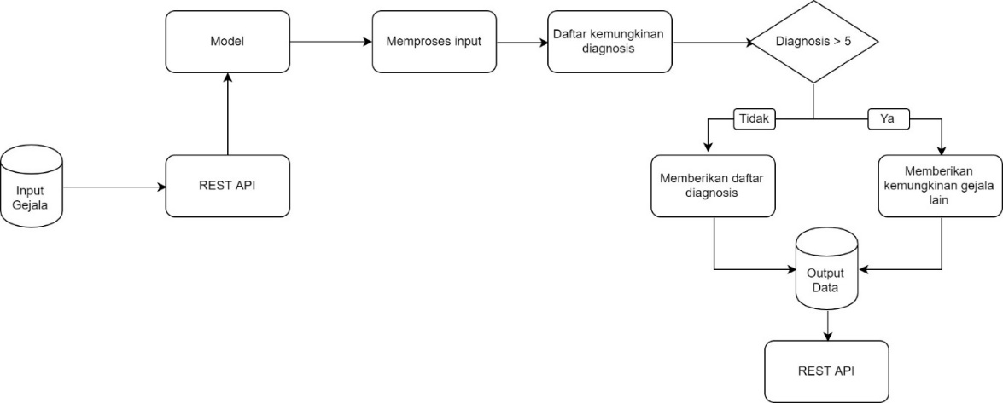

Gambar 3 Proses Tahap Implementasi

1. **METODOLOGI**

Metodologi yang akan digunakan pada tugas akhir ini adalah:

* 1. Penyusunan Proposal Tugas Akhir

Proposal akan berisi tentang pendahuluan, latar belakang, tujuan, manfaat, dan rumusan masalah. Yang akan didukung dengan penjelasan berupa tinjauan pustaka dan juga metode serta langkah langkah yang akan dilakukan untuk menciptakan produk.

* 1. Studi Literatur dan Wawancara

Sebelum pembuatan aplikasi, akan dilakukan studi literatur terkait aplikasi, dan juga melakukan wawancara kepada ahli, yang dalam tugas akhir ini adalah dokter untuk menyesuaikan metode yang dilakukan ahli untuk memberikan output yang diinginkan (diagnosis).

* 1. Analisis dan Desain

Pada tahap ini akan dilakukan analisis terkait bagaimana menciptakan model Fuzzy FP Tree yang baik dan juga arsitektur terkait. Serta akan di analisa juga dataset yang sesuai untuk digunakan pada model.

* 1. Implementasi

Model yang telah dihasilkan pada langkah sebelumnya akan di implementasikan pada server yang berisi model, dan juga aplikasi untuk klien berupa web.

* 1. Evaluasi

Aplikasi yang telah dibuat akan dievaluasi oleh dokter dan juga pengguna untuk menilai kesesuaian anamnesis yang dilakukan oleh aplikasi dan kepuasan pengguna terhadap aplikasi. Selain itu aplikasi juga akan di evaluasi secara sistem menggunakan akurasi dengan rumus sebagai berikut

$Akurasi : \frac{TP+TN}{TP+TN+FP+FN}$

TP : True Positive TN : True Negative

FP : False Positive FN : False Negative

* 1. Penyusunan Buku Tugas Akhir

Pada tahap ini akan dilakukan penyusunan laporan berupa buku tugas akhir yang menjelaskan dasar teori pada tugas akhir ini serta hasil implementasi pada tugas akhir.

1. **JADWAL KEGIATAN**

|  |  |  |  |  |  |  |  |  |  |  |  |  |  |  |  |  |  |  |  |  |  |
| --- | --- | --- | --- | --- | --- | --- | --- | --- | --- | --- | --- | --- | --- | --- | --- | --- | --- | --- | --- | --- | --- |
| Tahapan | 2018 | | | | | | | | | | | | | | | | | | | | |
| Januari | | | | Februari | | | | Maret | | | | | April | | | | Mei | | | |
| Penyusunan Proposal |  |  |  |  |  |  |  |  |  |  |  |  |  | |  |  |  |  |  |  |  |
| Studi Literatur dan Wawancara |  |  |  |  |  |  |  |  |  |  |  |  |  | |  |  |  |  |  |  |  |
| Analisis dan Desain |  |  |  |  |  |  |  |  |  |  |  |  |  | |  |  |  |  |  |  |  |
| Implementasi |  |  |  |  |  |  |  |  |  |  |  |  |  | |  |  |  |  |  |  |  |
| Evaluasi |  |  |  |  |  |  |  |  |  |  |  |  |  | |  |  |  |  |  |  |  |
| Penyusunan Buku Tugas Akhir |  |  |  |  |  |  |  |  |  |  |  |  |  | |  |  |  |  |  |  |  |

# **DAFTAR PUSTAKA**

|  |  |
| --- | --- |
| [1] | ecisapare, "Quizlet," 2014. [Online]. Available: https://quizlet.com/34170376/medical-terminology-medical-terms-for-disease-diagnosis-treatment-flash-cards/. [Accessed 1 January 2018]. |
| [2] | J. Modric, "HealthHype.com," [Online]. Available: http://www.healthhype.com/symptom-medical-terminology.html. [Accessed 1 January 2018]. |
| [3] | Unknown, "Medical Bits," 5 January 2014. [Online]. Available: https://medicalbits.wordpress.com/2014/01/05/the-anamnesis-taking-a-medical-history/. [Accessed 8 January 2018]. |
| [4] | M. K. Jiawei Han, Data Mining: Concepts and Techniques 2nd Edition, Amsterdam: Elsevier, 2000. |
| [5] | P. M. Lukasz A. Kurgan, "A Survey of Knowledge Discovery and Data Mining Process Models," pp. 9-12, 2006. |
| [6] | J. P. a. Y. Y. Jiawei Han, "Mining Frequent Patterns without Candidate Generation". |
| [7] | A. Maae, "Quora," Quora, 25 April 2017. [Online]. Available: https://www.quora.com/What-is-support-and-confidence-in-data-mining/answer/Azim-Maae?srid=3QjiQ. [Accessed 1 January 2018]. |
| [8] | Unknown, "WikiBooks," 6 August 2017. [Online]. Available: https://en.wikibooks.org/wiki/Data_Mining_Algorithms_In_R/Frequent_Pattern_Mining/The_FP-Growth_Algorithm. [Accessed 8 January 2018]. |
| [9] | W.-H. L. C.-T. P. Chien-Hua Wang, "Applying Fuzzy FP-Growth to Mine Fuzzy," *World Academy of Science, Engineering and Technology 41 ,* 2010. |
| [10] | Unknown, "Tutorials Point," [Online]. Available: https://www.tutorialspoint.com/fuzzy_logic/fuzzy_logic_membership_function.htm. [Accessed 1 January 2018]. |
| [11] | C. Schmid, "Ruhr Universitat Bochum," 9 May 2005. [Online]. Available: http://www.atp.ruhr-uni-bochum.de/rt1/syscontrol/node122.html. [Accessed 1 January 2018]. |
| [12] | D. Collins, Diagnosis Banding di Layanan Primer (Edisi 3), Jakarta: EGC, 2011. |
| [13] | BPJS, 29 April 2014. [Online]. Available: https://bpjs-kesehatan.go.id/bpjs/dmdocuments/1c406147f4e869a66664f9d021e17fb4.pdf. [Accessed December 28 2017]. |